Четврта писмена работа по математика
тема: Геометрија и решавање проблеми и Мерење и решавање проблеми
РЕШЕН ТЕСТ
Заокружи што е точно
1.Волуменот 7 $m^{3}$ запишано во кубни дециметри е:  1$m^{3}$=1000${dm}^{3}$; 7$m^{3}$=7000${dm}^{3}$  а) 0,7 ${dm}^{3}$ б) 70 ${dm}^{3}$ в) 700 ${dm}^{3}$ г) 7000 ${dm}^{3}$ | 4
2. Површината на една градина ќе се мери со:  а) l б) $m^{}$ в) $m^{3}$ г)$m^{2}$ | 4
3. Времето 360 месеци запишано во години е: 360:12=30 години  а) 36 год. б) 60 год. в) 30 год. г) 66 год | 4
4. Петаголна призма има :  а) 5 раба б) 10 раба в) 15 раба г) 20 раба | 4
Дополни за тврдењето да биде точно
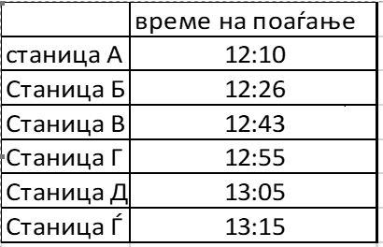5. Користи ја следнава табела и одговори:  а) За колку време се патува од станица А до станица Г?  б) Ако се качиме во автобус на постојката на станица Б, колку време ќе патуваме до станица Д?  в) За колку време се патува од станица А до станица Д?  г) За колку време се патува од станица В до станица Ѓ?  Одговор: а) 12:55-12:10=45min б) 13:05-12:26=39 min в)13:05-12:10=55min г) 13:15-12:43=32min | 6
6. Базен во форма на квадар има димензии 100 m, 25 m и 3 m. Колку метри кубни вода собира базенот, ако е наполнет до висина 2,8 m?  V= 100·25·2,8=7000$m^{3}$вода | 6
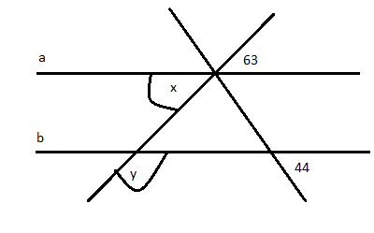7. Правите a и b се паралелни.  Одреди ги големината на аглите х°= 63° , у°= 117°  у°= 180° - 63°=117° | 6
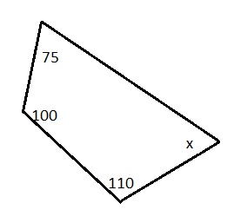8.Аголот х°, на цртежот изнесува 75°.  Збирот на внатрешните агли кај четириаголник е 360°.  х° = 360° - ( 75°+100°+110°) = 360° - 285° = 75° | 6
Работи според барањето
9. Експресен воз за 22 часа, движејќи се со просечна брзина од 72 km на час, минува ист пат со автомобил што се движел со просечна брзина 90,2 km на час. За колку часови автмобилот ќе го измине патот?  Решение:  Патот=72 · 22 = 1584 km  Време со автомобил=1584 : 90,2 = 17,56 h | 15
10. Нива во форма на правоаголник е долга 13,5 m, е заградена со 5 реда жица, при што се употребени 210,6 m жица. Колку е широка нивата?  Решение:  Еден ред жица=210,6:5=42,12 m  Еден ред жица е всушност периметарот на правоаголникот.  L=2a + 2b  42,12 = 2·13,5+2b  42,12 = 27 + 2b  2b = 42,12 – 27  2b = 15,12  b = 15,12 : 2  b = 7,56 m | 15
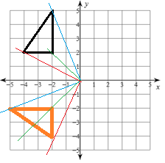11. Изврши ротација на триаголникот со центар во координатен почеток за агол од 90° во насока спротивна на движењето на стрелките на часовникот? | 15
12. Основата на квадар е квадрат со раб 6cm. Пресметај ја плоштината на квадарот ако неговиот волумен е 306 ${cm}^{3}$.  Решение:  V=$a^{2}$·c P = 2·$a^{2}$+4·a·c  306=$6^{2}$·c P = 2·$6^{2}$+4·6·8,5  306=36·c P = 2 · 36 + 24 · 8,5  c=306:36 P = 72 + 204  c=8,5cm P = 276 ${cm}^{2}$ | 15

0 - 30 | 31 - 50 | 51 - 70 |  | 71 - 85 | 86 - 100
1 | 2 | 3 |  | 4 | 5
Освоени бодови: |  |  | Оцена:
Наставник:

